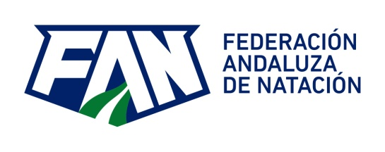
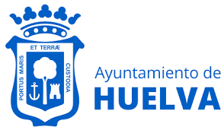

JUEGOS DEPORTIVOS MUNICIPALES DE NATACIÓN 2020, AYUNTAMIENTO DE HUELVA, FEDERACION ANDALUZA DE NATACIÓN.

1.- FECHAS Y JORNADAS.
Se llevarán a cabo tres jornadas de acuerdo con el siguiente cuadro:
Fecha | Sede
7 de Marzo | Andrés Estrada
28 de Marzo | Andrés Estrada
25 de Abril | Andrés Estrada

Estará abierta a todos los nadadores/as de la capital de Huelva sin licencia federativa, quedando agrupados por las siguientes categorías:
CATEGORÍA | NACIDOS-AS EN
Prebenjamín | 2014 – 2013 - 2012
Benjamín | 2011 - 2010 - 2009
Alevín | 2006-2007 – 2008
Infantil | 2004 – 2005
Junior | 2002- 2003

3.- PRUEBAS Y ORDEN DE PRUEBAS.
CATEGORÍA | PRUEBAS
Prebenjamín | 25 m. libres / 25 m. espalda / 25 m. braza  25 m. pies crol / 4x25 m. libres mixtos (estará compuesto por 2 nadadores masculinos y 2 femeninas de la categoría)
Benjamín | 50 m. libres / 50 m. espalda / 50 m. braza / 25 m. mariposa  4x25 m. pies crol mixtos/ 4x50 m. libres mixtos
Alevín | 50 m. libres / 50 m. espalda / 50 m. braza / 50 m. mariposa  4x25 m. estilos mixtos/ 4x50 m. libres mixtos
Infantil | 100 m. libres / 50 m. espalda / 50 m. braza / 50 m. mariposa  4x50 m. estilos mixtos / 4x50 m. libres mixtos
Junior | 100 m. libres / 100 m. espalda / 100 m. braza / 50 m. mariposa  4x50 m. estilos mixtos / 4x50 m. libres mixtos
Todas | 10x25 m. libres mixtos (estará compuesto por 5 nadadores y 5 nadadoras uno de cada categoría)

JORNADA | FECHA | PRUEBAS
1ª Jornada | 7 de Marzo | 25 m. libres / 25 m. pies crol prebenjamín  4x25 m. libresmixtos prebenjamín  50 m. libres / 50 m. espalda benjamín y alevín  4x25 m. pies crol mixtos benjamín  100 m. libres / 50 m. espalda infantil  100 m. libres / 100 m. espalda junior  4x50 m. libres mixtosalevín, infantil y junior
2ª Jornada | 28 de Marzo | 25 m. libres / 25 m. espalda prebenjamín  4x25 m. libres mixtosprebenjamín  50 m. libres / 50 m. braza benjamín y alevín  4x50 m. libres mixtosbenjamín  4x25 m. estilos mixtos alevín  100 m. libres / 50 m. braza infantil  100 m. libres / 100 m. braza junior  4x50 m. estilos mixtos infantil y junior
3ª Jornada | 25 de Abril | 25 m. braza / 25 m. espalda prebenjamín  4x25 m. libres mixtosprebenjamín  50 m. espalda / 25 m. mariposa benjamín  50 m. espalda / 50 m. mariposa alevín  4x50 m. libres mixtosbenjamín y alevín  50 m. espalda / 50 m. mariposa infantil  100 m. espalda / 50 m. mariposa junior  4x50 m. estilos mixtosinfantil y Junior  10x25 m. libres mixtos (estará compuesto por 5 nadadores y 5 nadadoras uno de cada categoría)

4.- PREMIOS.
4.1 Individual.-
Diploma, para todos los participantes de cada jornada.

